Министерство науки и высшего образования Российской Федерации

Федеральное государственное бюджетное образовательное учреждение

высшего образования

«Вятский государственный университет»

Колледж ВятГУ

**ОТЧЕТ**

**ПО ДОМАШНЕЙ КОНТРОЛЬНОЙ РАБОТЕ №1**

**«ВЫЧИСЛЕНИЕ ЗНАЧЕНИЯ ФУНКЦИИ»**

**ПО ДИСЦИПЛИНЕ «ОСНОВЫ АЛГОРИТМИЗАЦИИ И ПРОГРАММИРОВАНИЯ»**

Выполнил: студент учебной группы

ИСПк-205-52-00

Доронин Артём Алексеевич

Преподаватель:

Сергеева Елизавета Григорьевна

Киров

2022

Содержание

1. Цель лабораторной работы
2. Формулировка задания (с вариантом)
3. Схема алгоритма с комментариями
4. Код программы
5. Результат выполнения программы
6. Вывод
7. **Цель работы:** изучить базовую структуру организации программы и основные конструкции языка программирования Pascal.

**2. Формулировка задания (Вариант:4)**

1. Написать программу, вычисляющую значение функции:

-x, если x < -10

e^x/-x, если -10 <=x <-5

x^(0,1*x), если -5 <=x

2. Вычислить значение функции на интервале [-12;-3] с шагом 0,3.

1. **Схема алгоритма с комментариями**

**1.**

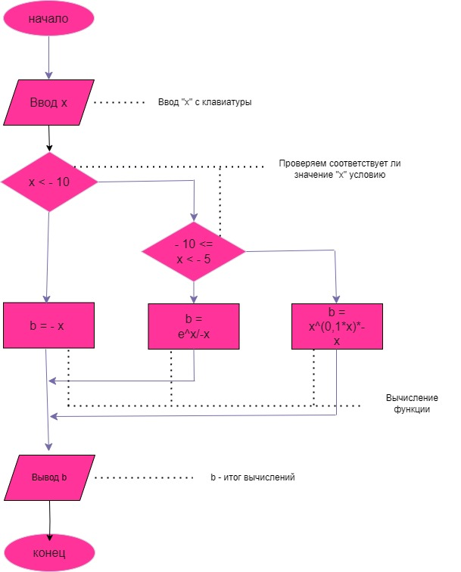

**2.**

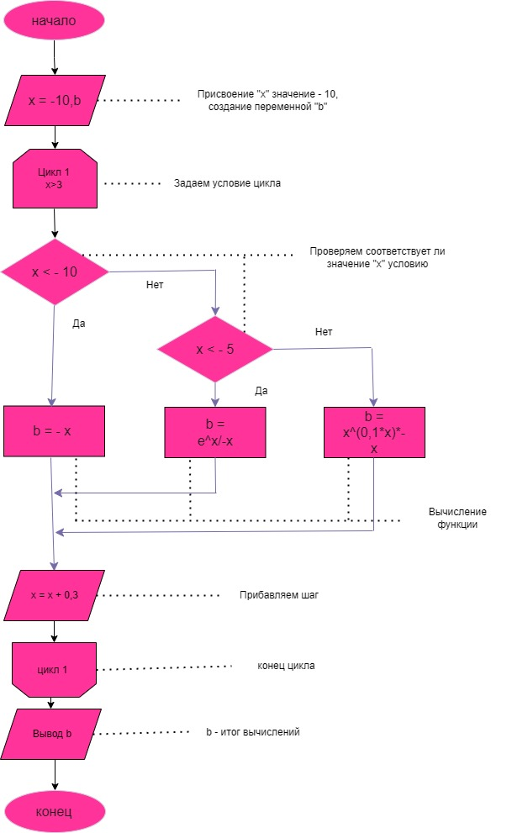

Рис 1. Схема алгоритма с коментариями

1. **Код программы:**
2. **Program** zad1;

**var** x,b:real;

**begin**

read(x);

**if** x < - 10 **then**

b := -x

**else**

**if** (-10 <= x) **and** (x < - 5) **then**

b := Exp(x/-x)

**else**

b := Exp(((0.1*x)*-x)*ln(x));

write(b);

**end**.

2. **Program** zad2;

**var** x,b:real;

**begin**

x:=-12;

**While** x<=-3 **do**

**begin**

**if** x < - 10 **then**

b := -x

**else**

**if** x < - 5 **then**

b := Exp(x/-x)

**else**

b := Exp(((0.1*x)*-x)*ln(x));

x:=x + 0.3;

writeln(b);

**end**;

**end**.

**5. Результат выполнения программы (рисунки подписать Рис1.название(Схема алг)**

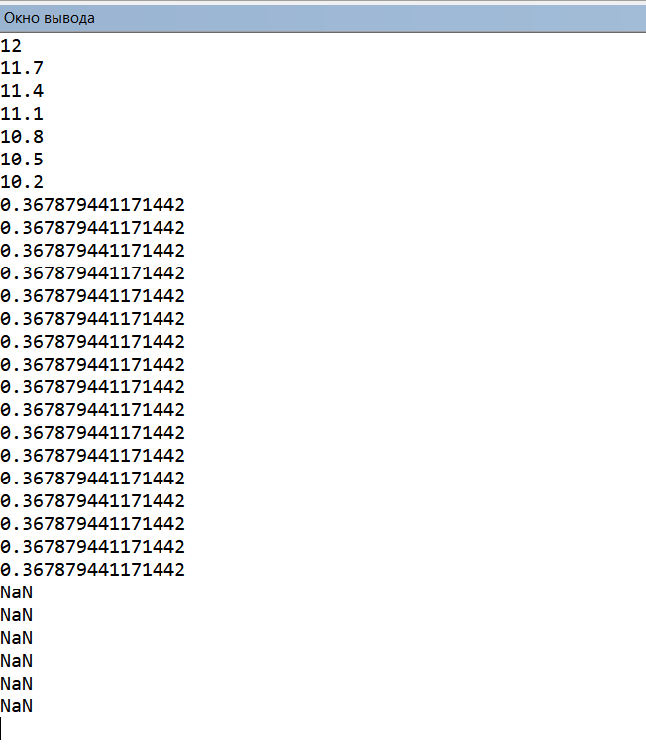

Рис 2. Результат выполнения программы

1. **Вывод**

Во время выполнения домашней контрольной работы мы столкнулись с проблемой возведения числа в степень, но мы познакомились с функцией Exp (a, b), которая помогла нам с возведением числа в степень. Затем, при выводе значений мы столкнулись с проблемой вывода неизвестного нам «NaN». NaN - одно из особых состояний числа с плавающей запятой. Используется во многих математических библиотеках и математических сопроцессорах. Данное состояние может возникнуть в различных случаях, например, когда предыдущая математическая операция завершилась с неопределённым результатом или если в ячейку памяти попало не удовлетворяющее условиям число.

В процессе выполнения работы, для создания блок схемы мы познакомились с программой draw.io — это инновационное решение, которое помогает визуализировать процессы, которые связаны с определенными данными.